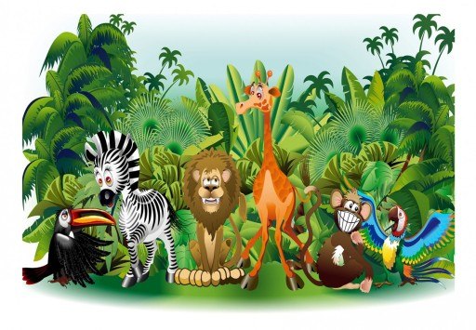
2 i 3 czerwca 2020 – STARSZAKI

Witajcie
- Na początek ROZGRZEWKA
https://www.youtube.com/watch?v=bzboHM5GUzg
- Piosenka AMBO SAMBO
https://www.youtube.com/watch?v=Njs-CT8szHU

Ambo Sambo
- Dżungla, dżungla taka wielka dżungla,
poplątane zwoje dzikich lian.
Mieszka sobie w bambusowej chatce
Ambo Sambo wielkiej dżungli pan.

Strusie mu się w pas kłaniają,
małpy na ogonach grają,
Ambo tu, Ambo tam, Ambo tu i tam.

- Ambo Sambo doskonale znam go,
węża się nie boi ani lwa.
Dla swych dzikich leśnych ulubieńców
w dłoni coś smacznego zawsze ma.

Strusie mu się w pas kłaniają,
małpy na ogonach grają,
Ambo tu, Ambo tam, Ambo tu i tam.
Pozdrawiam Was serdecznie, ciocia Kasia z rytmiki

